ВСТУП

В умовах реформування системи освіти відтворення і зміцнення інтелектуального потенціалу нації, виходу вітчизняної науки і техніки, економіки і виробництва на світовий рівень, інтеграції у світову систему освіти, переходу до ринкових відносин і конкуренції будь-якої продукції, в тому числі й інтелектуальної, особливо актуальним стає забезпечення належного рівня математичної підготовки підростаючого покоління.
Математика має широкі можливості для інтелектуального розвитку особистості, розвитку логічного мислення, просторових уявлень і уяви, алгоритмічної культури, формування вміння встановлювати причинно-наслідкові зв'язки, обґрунтовувати твердження, моделювати ситуації. Математика є засобом вивчення фізики, хімії, інформатики та обчислювальної техніки, астрономії, біології, а розвинене логічне мислення сприяє засвоєнню гуманітарних предметів. Практичні вміння і навички з математики, необхідні для майбутньої діяльності школярів.
Мета вивчення алгебри в 10-11 класах - систематичне вивчення функцій засобами алгебри і математичного аналізу. Засвоєння понять похідної, первісної інтеграла дасть змогу досліджувати елементарні функції, розв'язувати найпростіші геометричні, фізичні та інші задачі прикладного змісту.
При опрацюванні теми: "Похідна та її застосування" я дотримувалася мети:
- розглянути задачі, які приводять до поняття похідної, на основі їх узагальнення ввести означення похідної, розглянути її механічний і геометричний зміст;
- довести формули похідних елементарних функцій та теореми про похідні суми, добутку, частки функцій;
- розглянути похідну складеної функції;
- навчити учнів обчислювати похідні з використанням формул та теорем;
- розглянути застосування похідної до дослідження функцій на зростання, спадання, знаходження найбільших і найменших значень функції на відрізку застосування похідної в геометрії, фізиці;
- навчити досліджувати властивості функцій і будувати їх графіки.
Вивчаючи тему, учні повинні знати:
- означення похідної функції в точці її механічний і геометричний зміст;
- таблицю похідних елементарних функцій;
- правила обчислення похідних суми, добутку, частки двох функцій;
- достатню умову зростання і спадання функції, екстремумів функції; повинні уміти:
- знаходити похідні елементарних функцій, їх суми, добутку, частки;
- знаходити похідну складеної функції;
- знаходити числове значення похідної для даного значення аргументу;
- розв'язувати вправи на знаходження проміжків зростання і спадання функції;
- знаходити екстремуми функцій, за допомогою похідних, їх найбільше і найменше значення на заданому відрізку;
- досліджувати функції за допомогою похідних та будувати графіки функцій.
Успіх у навчанні значною мірою залежить від того, наскільки вдалими є обрані вчителем система вивчення теоретичного матеріалу та система задач і вправ по конкретній темі, як повно вони відбивають зміст і розкриття можливості того чи іншого розділу програми.
Відомо, що задача може служити не тільки метою, але й засобами навчання.
До теми "Похідна і її застосування я склала міні-збірник". Він містить 23 пункти. Задачі підібрані до кожного пункту так, щоб у процесі їх розв'язання активно застосувався весь раніше вивчений матеріал, створювались проблемні ситуації, працювала творча думка учня.
В збірнику є немало, таких задач, які для свого розв'язання потребують опрацювати додаткову літературу, що дає можливості вчителю дати учневі завдання заздалегідь.
Даний збірник допоможе учневі краще засвоїти програмовий матеріал сприяти росту зацікавленості диференціальним численням та оволодінню математичною культурою.
Одним з важливих застосувань похідної є розв'язування задач на знаходження найбільшого значення функції на деякому проміжку.
В розробці відкритого уроку з теми: "Застосування похідної" ставила мету: Закріпити вміння і навички у знаходженні найбільшого і найменшого значень функції при розв'язанні задач прикладного характеру, розвивати логічне мислення, виховувати увагу, самостійність.

II. Застосування похідної.

Під час розв'язування задач з геометрії, фізики та техніки ознайомлення з деякими застосуваннями похідної.
Вивчення кількісної сторони різноманітних явищ природи приводить до побудови та дослідження математичних моделей. Якщо математичною моделлю є функціональна залежність, яку можна подати аналітичне, то задача зводиться до дослідження цієї функціональної залежності. Засоби диференційного числення дають змогу встановити загальні методи дослідження функції.

§ 6. Важливі теореми про диференційовані функції.

Теорема Ферма. Нехай функція f визначена на відрізку [а;b] і в деякій внутрішній його точці х=с(а<с<b) має найбільше або найменше значення.
Якщо в цій точці існує похідна f'(с), то f'(с)=0.

Теорема Ролля. Якщо функція y=f(х) неперервна на замкнутому інтервалі а≤х≤b, диференційована в кожній внутрішній точці цього інтервалу і на кінцях інтервалу набуває рівних значень f(а)=f(b), то на цьому інтервалі існує принаймні одна внутрішня точка х=с, в якій f'(с)=0.

Наслідок. Якщо функція f(х) задовольняє теорему Ролля і на кінцях інтервалу набуває значень f(а)=f(b)=0, тобто а і b - нулі функції, то між цими нулями обов'язково є принаймні один нуль х=с похідної, тобто f'(с)=0.
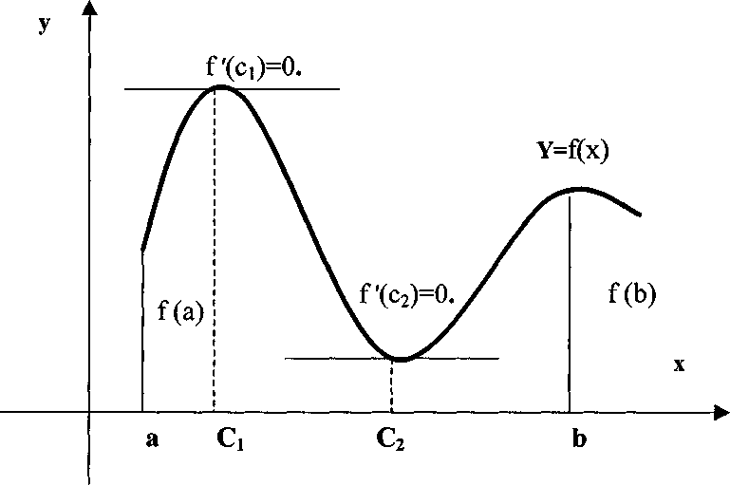
Мал. 18
Геометричний зміст: Якщо функція у=f(х) задовольняє теорему Ролля, то на її графіку знайдеться принаймні одна точка (с,f(с)), в якій дотична до графіка паралельна до осі Ох (мал.18).

Теорема Дарбу. Якщо функція у=f(х) диференційована на відрізку [а;b] і на кінцях цього відрізку похідна має різні знаки, тобто f'(а)·f'(b)<0, то існує така точка с$∈$(а;b)така, що f'(с)=0.
Тобто точки, в яких похідна дорівнює нулю, або не існує, розбиває область визначення функції f на проміжку, в кожному з яких f' зберігає постійний знак. Знак похідної можна визначити, обчисливши значення f' в будь який точці проміжку.

Теорема Лагранжа. Якщо функція f неперервна на відрізку [а;b] та диференційована в середині його, то існує хоча б одна точка с, а<с<b така, що
$$f^{'}(c)=\frac{f(b)−f(a)}{b−a}$$

Ця формула називається формулою Лагранжа або формулою про скінченні прирости, її також називають формулою про середнє значення.
Геометричний зміст: якщо функція задовольняє умові теореми Лагранжа, то на будь-якій дузі графіка функції знайдеться принаймні одна точка, в який дотична до графіка паралельна до хорди, яка стягує відповідну дугу. (Мал. 19).

Приклад 6.1. Обчислити значення с у формулі Лагранжа для функції f(х)=arctgх на відрізку [0;1].
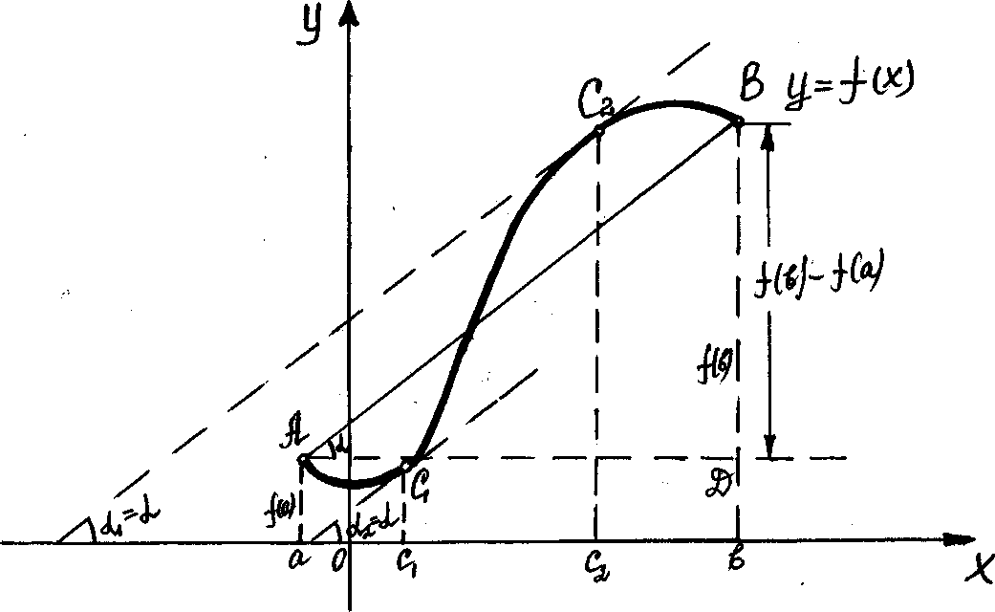
Мал. 19
Розв'язання. Оскільки $f^{'}(x)=\frac{1}{1+x^{2}}$ то,
за формулою $f^{'}(c)=\frac{f(b)−f(a)}{b−a}$
знайдемо, що $\frac{\text{arctg}1−\text{arctg}0}{1−0}=\frac{1}{1+c^{2}}$
або $\frac{1}{1+c^{2}}=\frac{π}{4}$
Звідси $c=\sqrt{\frac{4−π}{π}}$

Наслідок 1. Якщо в кожній точці проміжку (а;b) виконується умова f'(x)=0, то функція f є сталою на цьому проміжку.

Приклад 6.2. Довести, що для будь-якого х$∈$[-1;1] виконується рівність arcsinx+arcosx=$\frac{π}{2}$.
Розв'язання. Нехай f(х)= arcsinx+arcosx
Тоді $f^{'}(x)=\frac{1}{\sqrt{1−x^{2}}}−\frac{1}{\sqrt{1−x^{2}}}=0$для будь- кого х$∈$[-1;1]
Отже, f(х)=с, де с - стала для будь-якого х$∈$(-1;1) тобто arcsinx+arcosx=с для х$∈$(-1;1).

Якщо х=0, дістанемо arcsin0+arcos0=$0+\frac{π}{2}=\frac{π}{2}$
Якщо х=1, arcsin1+arcos1=$\frac{π}{2}+0=\frac{π}{2}$
Якщо х=(-1), то arcsin(-1)+arcos(-1)=$−\frac{π}{2}+π=\frac{π}{2}$
Отже, arcsinx+arcosx=$\frac{π}{2}$

Наслідок 2. Якщо в кожній точці проміжку (а;b) виконується рівність f'(х)=$ϕ$'(х), то функція f і $ϕ$ у цьому проміжку відрізняються на сталу величину.

Приклад 6.3. Показати, що функції f(х)=arctgх і $ϕ$(х)=arcsin$\frac{x}{\sqrt{1+x^{2}}}$ на нтервалі (-∞;+∞) тотожно рівні між собою.
Розв'язання. Знайдемо похідні цих функцій $f^{'}(x)=\frac{1}{1+x^{2}}$;

$$ϕ^{'}(x)=\frac{1}{\sqrt{1−\frac{x^{2}}{1+x^{2}}}}⋅\frac{\sqrt{1+x^{2}}−x⋅\frac{2⋅x}{2\sqrt{1−x^{2}}}}{1+x^{2}}=\frac{1+x^{2}}{1}⋅\frac{1}{(1+x^{2})\sqrt{1+x^{2}}}=\frac{1}{1+x^{2}}$$
Отже, f'(х)= $ϕ$'(х), x$∈$(-∞;+∞)
Згідно наслідку 2. arctgx=arcsin$\frac{x}{\sqrt{1+x^{2}}}+c$, х$∈$(-∞;+ ∞)
Щоб знайти сталу с нехай х=0
arctg0=arcsin0+c,
0=0+с, с=0
Отже, arctgx=arcsin$\frac{x}{\sqrt{1+x^{2}}}$ для будь-якого х$∈$(-∞;+ ∞).

§ 7. Дослідження функції на монотонність.

Нехай функція у=f(х) визначена на деякому проміжку (а,b), а х₀ є внутрішньою точкою цього проміжку.
Функція називається зростаючою в точці х₀, якщо існує інтервал (х₀-δ;х₀+δ), де δ>0, який знаходиться у проміжку (а,b) і такий, що
f(х)<f(х₀) для всіх х з інтервалу (х₀-δ;х₀) і
f(х)>f(х₀) для всіх х з інтервалу (х₀;х₀ +δ).
Функція у=f(х) називається спадною у точці х₀, якщо існує інтервал (х₀-δ;х₀+δ), де δ>0, який міститься у проміжку (а,b) і такий, що
f(х)>f(х₀) для всіх х з інтервалу (х₀-δ;х₀) і
f(х)<f(х₀) для всіх х з інтервалу (х₀;х₀ +δ).
Якщо функція у=f(х) зростаюча (спадна) у кожній внутрішній точці проміжку (а,b) то вона зростаюча (спадна) на цьому проміжку.
Відомо, що похідна f'(х) чисельно дорівнює кутовому коефіцієнту дотичної до кривої у=f(х) у точці з абсцисою х. Який же зміст має знак похідної?
На малюнку 20 дотична в кожній точці кривої у=f(х) утворює з додатним напрямом осі Ох гострий кут, отже f'(х) >0 для будь-якого х з інтервалу (а,b). До того ж f(х₁) > f(х₂) для довільного x₁,х₂ з інтервалу (а,b), x₁>х₂ тобто функція f зростає на інтервалі (а,b).

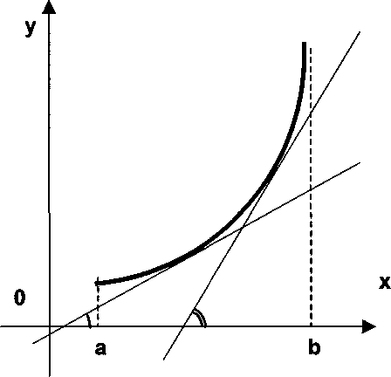
Мал. 20.
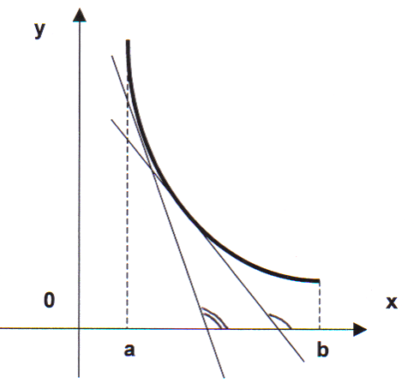
Мал. 21

На малюнку 21 дотична в кожній точці кривої у=f(х) утворює з додатним напрямом осі Ох тупий кут, тобто f'(х)<0 для довільного х з проміжку (а,b) і функція f спадає на інтервалі (а,b), бо f(x₁)<f(х₂) для довільних x₁, х₂ з проміжку(а,b), x₁>х₂.
Отже, знак похідної функції на інтервалі визначає її монотонність на цьому інтервалі.
Теорема (достатня умова зростання (спадання функції)).
1) Якщо f'(х)>0 функція на інтервалі (а,b) то f монотонно зростає на цьому інтервалі;
2) Якщо f'(х)<0 функція на інтервалі (а,b) то f монотонно спадає на цьому інтервалі.

Приклад 7.1. Знайти інтервал зростання і спадання функції f(х)=$\frac{1}{3}x^{3}−4x$.
Розв'язання. Функція визначена на інтервалі (-∞;+∞). Знайдемо похідну f'(x)=x²-4. Знайдемо значення х, при яких f'(х)>0, якщо х²-4>0, то $\left|x\right|$>2,
х$∈$(-∞;-2)(2;+∞).
На інтервалах (-∞;-2) і (2;+ ∞) функція зростає
f'(х)<0 x²-4<0 х$∈$(-2;2)
На інтервалі (-2;2) функція спадає.
Врахувавши, що задана функція неперервна в точках -2 і 2 отримаємо проміжки зростання: (-∞;-2] і [2;+∞);
проміжок спадання: [-2;2].

Приклад 7.2. Знайти проміжки на яких функція у=0,5х²-lnx зростає. Розв'язання. Функція визначена на інтервалі (0;+ ∞). Знайдемо похідну

у'=х-$\frac{1}{x}$. Якщо в кожній точці деякого проміжку у'>0 тобто х-$\frac{1}{x}$>0, то на цьому проміжку функція зростає.
Розв'яжемо нерівність, врахувавши умову х>0.
$\begin{aligned}\left\{x>0, | \right.\end{aligned}$ $\begin{aligned}\left\{x>0, | \right.\end{aligned}$ $\begin{aligned}\left\{x>0, | \right.\end{aligned}$ $\begin{aligned}\left\{x∈(0;+∞), | \right.\end{aligned}$ $x∈(1;+∞)$
Оскільки функція у=$\frac{1}{2}$х²-lnх неперервна в кожній точці своєї області визначення, зокрема і в точці х=1, тому точку х=1 можна приєднати до проміжку (1;+∞) зростання. Отже задана функція зростає на проміжку [1;+∞). Відповідь: [1;+∞).

Приклад 7.3. Знайти проміжки на яких функція $y=\frac{x^{2}+3x}{x−1}$спадає.
Розв'язання. Функція визначена на проміжках (-∞;1)(1;+∞). Знаходимо похідну:
$$y^{'}=\frac{(2x+3)(x−1)−(x^{2}+3x)}{(x−1)^{2}}=\frac{2x^{2}+3x−2x−3−x^{2}−3x}{(x−1)^{2}}=\frac{x^{2}−2x−3}{(x−1)^{2}}=\frac{(x−3)(x+1)}{(x−1)^{2}}$$
D(y')=(-∞;1)(1;+∞).
Якщо в кожній точці деякого проміжку у'<0, то на цьому проміжку функція спадає.
$$\frac{(x−3)(x+1)}{(x−1)^{2}}<0$$
При х1 матимемо:
(x-3)(x+1)(x-1)²<0.

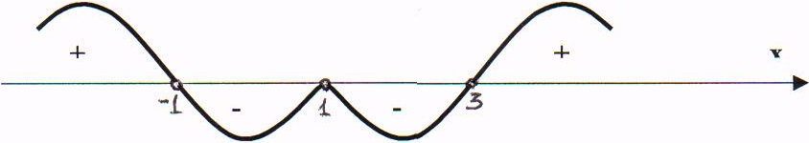

x$∈$(-1;1)(1;3)

Врахувавши, що задана функція неперервна в точках -1 і 3 отримаємо проміжки спадання: [-1;1)(1;3].

§8. Екстремуми функції.

Розглянемо графік деякої функції у=f(х) (мал. 22.).
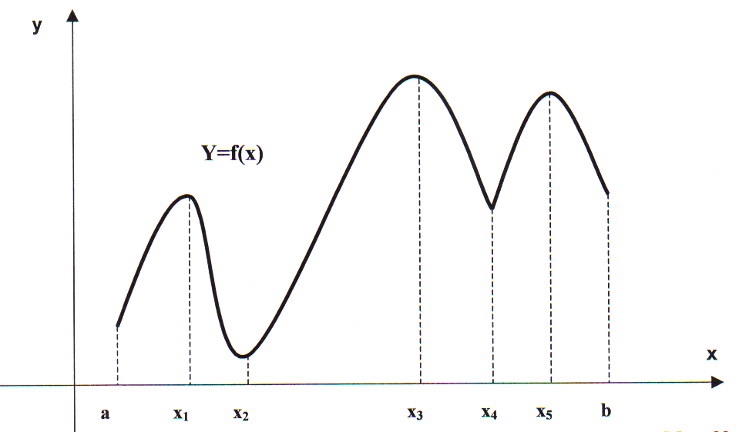

Мал. 22

Значення функції f(х₁) є найбільшим у деякому околі точки х₁ проте не є найбільшим на відрізку [а;b], бо f(х₁)<f(х₃). Те саме можна сказати і про значення функції f(х₅). f(x₄) є найбільшим значенням функції у деякому околі точки х₄, але не є найбільшим значенням функції на відрізку [а;b].
Отже існують значення функції, які є найбільшими або найменшими лише в досить малому околі точки з області її визначення. Такі значення називають відповідно максимумом та мінімумом функції, а самі точки - точками максимуму та мінімуму функції.

Означення. Якщо існує такий окіл точки х₀, що для всіх точок хх₀ із цього околу виконується нерівність f(х)<f(х₀), (f(х)>f(х₀)), то точку х₀ називають точкою максимуму (мінімуму) функції.
Точки максимуму та мінімуму функції називають точками екстремуму функції, а значення функції в них екстремумами функції.

Теорема 1 (необхідна умова екстремуму функції).
Якщо функція f має в точці х₀ екстремум і диференційована в цій точці, то f'(х₀)=0.
Точки х, в яких f'(х)=0 називають стаціонарними точками функції f. Стаціонарні точки функції і точки, в яких функція неперервна, але не має похідної, називають її критичними точками.

Теорема 2 (перша достатня ознака екстремуму функції). Нехай функція f неперервна в точці х₀. Якщо f'(х)>0 на інтервалі (х₀-δ;х₀), δ >0 і f'(х)<0 на інтервалі (х₀;х₀+δ), то точка х₀ є точкою максимуму функції f; якщо f'(х)<0 на інтервалі (х₀-δ;х₀), δ>0 і f'(х)>0, на інтервалі (х₀;х₀+δ), то точка х₀ є точкою мінімуму функції f.
На підставі цих теорем можна скласти перший алгоритм дослідження функції f на екстремум на інтервалі (а,b).
1. Знайти критичну точку функції f, тобто точки в яких f'(х)=0, або f'(х) не існує і які належати інтервалу (а,b). Якщо таких точок немає, то функція f екстремумів не має.
2. Перевірити, чи змінює знак похідна f' при переході через кожну критичну точку х₀. Якщо f' змінює знак з "+" на "-", то х₀ точка максимуму функції; якщо f' змінює знак з "-" на "+", то х₀ точка мінімуму функції; якщо f' не змінює знак, то точка х₀ не є точкою екстремуму функції.
3. Обчислити значення функції f в точках екстремуму.

Приклад 8.1. Знайти критичні точки функції
$$y=\frac{x^{2}−2x+1}{x^{2}−x+2}$$
Розв'язання. х²-х+2>0 при будь-якому значенні х. (D=1-4·1·2=-7<0). D(у)=R. Дана функція визначена на всій числовій прямій. Знайдемо похідну:

$$\begin{aligned}y^{'}=\frac{(x^{2}−2x+1)^{'}(x^{2}−x+2)−(x^{2}−x+2)^{'}(x^{2}−2x+1)}{(x^{2}−x+2)^{2}}=\frac{(2x−2)(x^{2}−x+2)−(2x−1)(x^{2}−2x+1)}{(x^{2}−x+2)^{2}}= \\ \frac{2x^{3}−2x^{2}−2x^{2}+2x+4x−4−(2x^{3}−x^{2}−4x^{2}+2x+2x−1)}{(x^{2}−x+2)^{2}}= \\ \frac{2x^{3}−2x^{2}−2x^{2}+2x+4x−4−2x^{3}+x^{2}+4x^{2}−2x−2x+1}{(x^{2}−x+2)^{2}}=\frac{x^{2}+2x−3}{(x^{2}−x+2)^{2}}\end{aligned}$$
Похідна визначена на всій числовій прямій.
Тому критичні точки функції знайдемо, розв'язуючи рівняння: у'=0:
$\frac{x^{2}+2x−3}{(x^{2}−x+2)^{2}}=0$, х²+2х-3=0, х=-3, х=1.
Відповідь: -3;1.

Приклад 8.2. Знайти критичні точки функції

$$Y=4\text{sin}\frac{x}{4}\text{cos}\frac{x}{4}−x$$
Розв'язання. Дана функція визначена на всій числовій прямій. Запишемо функцію у так

$$Y=4\text{sin}\frac{x}{4}\text{cos}\frac{x}{4}−x=2\text{sin}\frac{x}{4}−x$$
Знайдемо похідну: $y^{'}=2⋅\frac{1}{2}\text{cos}\frac{x}{2}−1=\text{cos}\frac{x}{2}−1$.
Критичні точки функції - внутрішні точки її області визначення, в яких похідна дорівнює нулю або не існує. Похідна заданої функції існує на множині всіх дійсних чисел. Тому критичними будуть ті точки, для яких у'=0, тобто
$\text{cos}\frac{x}{2}−1=0$, $\text{cos}\frac{x}{2}=1$, $\frac{x}{2}=2πn$, $n∈Z$;
x=4πn, $n∈Z$.
Відповідь: 4πn, $n∈Z$.

Приклад 8.3. Знайти точки екстремуму функції $y=\frac{x^{2}+3}{x+1}$
Розв'язання. Дана функція визначена на всій числовій прямій, крім точки х=-1, тобто D(у)=(-∞;1)(1;+∞).
Знайдемо похідну $y^{'}=(\frac{x^{2}+3}{x+1})=\frac{2x(x+1)−(x^{2}+3)}{(x+1)^{2}}=\frac{2x^{2}+2x−x^{2}−3}{(x+1)^{2}}=\frac{x^{2}+2x−3}{(x+1)^{2}}$
Похідна існує на всій області визначення функції. Тому критичними будуть ті точки, для яких у'=0 тобто
$\frac{x^{2}+2x−3}{(x+1)^{2}}=0$, x²+2x-3=0, x=-3, x=1.
Визначимо характер зміни знаків похідної при переході через критичні точки:
$$Y^{'}(−4)=\frac{(−4)^{2}+2⋅(−4)−3}{(−4+1)^{2}}=\frac{5}{9}>0$$
$$Y^{'}(−2)=\frac{(−2)^{2}+2⋅(−2)−3}{(−2+1)^{2}}=−3<0$$
$$Y^{'}(0)=\frac{0+0−3}{1}=−3<0$$
$$Y^{'}(2)=\frac{2^{2}+2⋅2−3}{(2+1)^{2}}=\frac{5}{9}>0$$
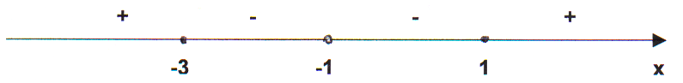
При переході через точку х=-3 похідна змінює знак з "+" на "-", тому х=-3 - точка максимуму.
При переході через точку х=1 похідна змінює знак з "-" на "+", тому х=1 - точка мінімуму.
Відповідь: х=-3 - точка максимуму.
х=1 - точка мінімуму.
Приклад 8.4. Знайти екстремуми функції $y=\frac{x+1}{x^{2}+3}$
Розв'язання. D(у)=R так як х²+30
Знайдемо похідну функції
$$\begin{aligned}y^{'}=(\frac{x+1}{x^{2}+3})^{'}=\frac{(x+1)^{'}(x^{2}+3)−(x+1)(x^{2}+3)}{(x^{2}+3)^{2}}=\frac{x^{2}+3−2x(x+1)}{(x^{2}+3)^{2}}= \\ \frac{x^{2}+3−2x^{2}−2x}{(x^{2}+3)^{2}}=\frac{−x^{2}−2x+3}{(x^{2}+3)^{2}}\end{aligned}$$
Знайдемо критичні точки функції
$\frac{−x^{2}−2x+3}{(x^{2}+3)^{2}}=0$, -x²-2x-3=0, x²+2x-3=0, x₁=1, x₂=-3.

Встановимо знак похідної при переході через критичні точки, обчисливши останню

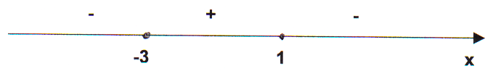

в довільних точках, які належать даним інтервалам
$$Y^{'}(−4)=\frac{(−4)^{2}−(−4)+3}{((−4)+3)^{2}}=\frac{−\text{16}+\text{11}}{{\text{19}}^{2}}=−\frac{5}{\text{361}}<0$$
$$Y^{'}(0)=\frac{−0−0+3}{(0+3)^{2}}=\frac{3}{9}=\frac{1}{3}>0$$
$$Y^{'}(2)=\frac{−2^{2}−2⋅2+3}{(2^{2}+3)^{2}}=\frac{−5}{\text{49}}<0$$

При переході через точку х=-3 похідна змінює знак з "-" на "+". У цій точці функція має мінімум, який дорівнює
$$Y_{\text{min}}=y(−3)=\frac{−3+1}{(−3)^{2}+3}=\frac{−2}{9+3}=−\frac{1}{6}$$
При переході через точку х=1 похідна змінює знак з "+" на "-". У цій точці функція має максимум, який дорівнює
$$Y_{\text{min}}=y(1)=\frac{1+1}{1^{2}+3}=\frac{2}{4}=\frac{1}{2}$$
Відповідь: $−\frac{1}{6};\frac{1}{2}$

Приклад 8.5. Знайти точки екстремуму функції $y=3\text{sin}\frac{x}{3}−\frac{x}{2}$
Розв'язання. D(у)=R. Знайдемо похідну $y^{'}=3⋅\frac{1}{3}\text{cos}\frac{x}{3}−\frac{1}{2}=\text{cos}\frac{x}{3}−\frac{1}{2}$
Похідна існує на всій області визначення функції. Тому критичними будуть ті точки, для яких у'=0, тобто
$\text{cos}\frac{x}{3}−\frac{1}{2}=0$, $\text{cos}\frac{x}{3}=\frac{1}{2}$, $\frac{x}{3}=±\frac{π}{3}+2πn,n∈Z$
$$x=±π+6πn,n∈Z$$
Функція $y=\text{cos}\frac{x}{3}$ періодична з періодом 6π. Тому визначимо знаки похідної на проміжку [-3π;3π], довжина якого дорівнює 6π.
Критичні точки, що належать цьому проміжку: х=-π; х=π.
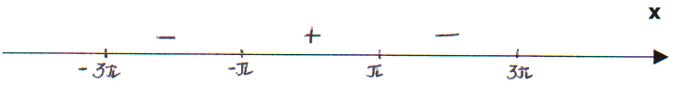

Встановимо знак похідної при переході через критичні точки, обчисливши останню в довільних точках, які належать даним інтервалам.
$$y^{'}(−2π)=\text{cos}\left(−\frac{2π}{3}\right)−\frac{1}{2}=\text{cos}\left(\frac{2π}{3}\right)−\frac{1}{2}=−\text{cos}\frac{π}{3}−\frac{1}{2}=−\frac{1}{2}−\frac{1}{2}=−1<0$$
$$y^{'}(0)=\text{cos}0−\frac{1}{2}=1−\frac{1}{2}=\frac{1}{2}>0$$
$$y^{'}(2π)=\text{cos}\left(\frac{2π}{3}\right)−\frac{1}{2}=−\text{cos}\frac{π}{3}−\frac{1}{2}=−\frac{1}{2}−\frac{1}{2}=−1<0$$
При переході через точку х=-π знак похідної змінюється з "-" на "+". Точка х=-π - точка мінімуму функції.
При переході через точку х=π похідна змінює знак з "+" на "-". Точка х=π - точка максимуму функції. Врахувавши періодичність функції, маємо
$x=−π+6πn,n∈Z$ - точки мінімуму;
$x=π+6πn,n∈Z$- точки максимуму.

Теорема 3 (друга достатня ознака екстремуму функції).
Якщо х₀ - стаціонарна точка функції f та f''(х₀)0, то в цій точці х₀ функція f має екстремум, причому максимум, якщо f''(х₀)<0 і мінімум, якщо f''(х₀)>0.
На основі теореми 1 і 3 можна сформулювати друге правило дослідження функції на екстремуми на інтервалі (а;b) (скінченому чи нескінченому).
1. Знайти стаціонарні точки функції з рівняння f'(х)=0, які належать інтервалу (а;b). Якщо таких точок немає, то функція екстремумів не має.
2. Знайти f'' і її значення у кожній стаціонарній точці. Якщо f''(х₀)0, то х₀- точка мінімуму функції f, коли f''(х₀)>0 і х₀ точка максимуму
цієї функції, коли f''(х₀)<0. Якщо f''(х₀)=0, то скористатись треба першим алгоритмом.
3. Обчислити значення функції f в точках екстремуму.

Приклад 8.6. Знайти екстремум функції f(х)=х³-12х²+36х- 15.
Розв'язання. Функція визначена на інтервалі (-∞;+∞). Знайдемо стаціонарні точки функції.
F'(х)=3х²-24х+36, f(х)=0
3х²-24х+36=0,
х²-8х+12=0,
x₁=2, x₂=6.
Знаходимо похідну другого порядку
f''(х)=6х-24
Обчислимо значення f''(х) в стаціонарних точках
f''(2)=6·2-24=-12<0
f''(6)=6·6-24=12>0
Отже, точка х=2 є точкою максимуму функцій. У цій точці функція має максимум.
f_{max}=f(2)=(2)³-12-2²+36·2-15=17
Точка х=6 є точкою мінімуму функцій. У цій точці функція має мінімум.
f_{min}=f(6)=6³-12·6²+36·6-15=-15
Відповідь: f_{ma}=f(2)=17; f_{min}=f(6)=-15.

§9. Найбільше та найменше значення функції

Одним з важливих застосувань похідної є розв'язування задач на знаходження найбільшого та найменшого значення функції на деякому проміжку.
Теоретичну основу задач на максимум і мінімум становить теорема Вейєрштрасса (якщо функція f неперервна на відрізку [а;b], то серед значень на цьому відрізку є найменше і найбільше).
Найбільше і найменше значення функція f може досягти в середині відрізка [а;b] і тоді це будуть відповідно найбільший з її максимумів та найменший з її мінімумів на цьому відрізку. Однак може трапитись, що найбільше або найменше значення функції є її значення на кінцях відрізка [а;b]. Оскільки екстремуми функції слід шукати тільки серед її значень у критичних точках, то звідси випливає алгоритм знаходження найбільшого та найменшого значень функції f, яка має на відрізку [а;b] скінчену кількість критичних точок:
1) знайти критичні точки функції f на інтервалі (а;b);
2) обчислити значення функції f у критичних точках;
3) обчислити f(а) і f(b);
4) серед знайдених значень функції вибрати найбільше та найменше.
Це і будуть найбільше та найменше значення функції f на відрізку [а;b].
Приклад 9.1. Знайти найбільше і найменше значення функції
Y=-2х³+3х²+12х+7 на проміжку [-2;0].
Розв'язання: D(у)=R. Знаходимо похідну у'=-6х²+6х+12. Оскільки похідна існує на множині всіх дійсних чисел, то критичними будуть ті точки, для яких у'=0, тобто
-6х²+6х+12=0,
х²-х-2=0
х₁=-1, х₂=2.
Проміжку [-2;0] належить критична точка х=-1. Обчислимо значення функцій на кінцях проміжку х=-2, х=0 і в критичній точці х=-1.
Y(-2)=-2·(-2)³+3·(-2)²+12·(-2)+7=16+12-24+7=11;
Y(0)=-2·0+3·0+12·0+7=7
Y(-1)=-2·(-1)³+3·(-1)²+12·(-1)+7=2+3-12+7=0
Найменше значення функція досягає в точці х=-1 і дорівнює 0. Найбільше значення функція досягає в точці х=-2 і дорівнює 11.
Відповідь: 11;0.

Приклад 9.2. Знайти найбільше та найменше значення функцій
$y=\text{ln}x^{8}−x^{2}$ на проміжку [-е;-1].
Розв'язання. D(у)=(-∞;0)(0;+∞).
Знаходимо похідну : $y^{'}=\frac{1}{x^{8}}⋅8x^{7}−2x=\frac{8}{x}−2x$
Оскільки похідна існує на всій області визначення заданої функцій, то критичними будуть ті точки, для яких у'=0, тобто
$\frac{8}{x}−2x=0$, $\frac{8−2x^{2}}{x}=0$, 8-2x²=0, x₁=-2, x₂=2.

Проміжку [-е;-1] належить критична точка х=-2.
Обчислюємо значення функції на кінцях проміжку та в критичній точці, що належить цьому проміжку:
Y(-е)=ln(-е)⁸-(-е)²=8 - е2≈0,611
Y(-2)=ln(-2)⁸-(-2)²=8ln2-4≈1,545
Y(-1)=ln(-1)⁸-(-1)²=-1
В точці х=-2 функція досягає найбільшого значення і дорівнює 8ln2-4. В точці х=-1 функція досягає найменшого значення і дорівнює -1.
Відповідь: 8ln2-4; -1.

Правила знаходження найбільшого і найменшого значення функції часто використовують при розв'язуванні прикладних задач. При цьому керуються такою схемою:
1) Задачу "переводять" на мову функцій. Для цього вибирають зручний параметр х, через який виражають як функцію у=f(х) величину, яка нас цікавить;
2) Засобами аналізу знаходять найбільше чи найменше значення цієї функції на деякому проміжку;
3) З'ясовують, який практичний зміст (у межах даної задачі) має отриманий (на мові функцій) результат.

Приклад 9.3. Число 20 запишіть і вигляді суми двох невід'ємних доданків так, щоб добуток їхніх квадратів був найбільшим.
Розв'язання. Нехай перший доданок х, тоді другий доданок дорівнює 20-х причому х$∈$[0;20]. Добуток квадратів цих доданків дорівнює (20-х)²·х². Отже, задача зводиться до знаходження такого х, при якому функція
F(x)=(20-х)²·х² набуває найбільшого значення на відрізку [0;20).
Знайдемо похідну
F'(х)=2(20-х)-(-1)х²+2х(20-х)²=(20-х)·(-2х²+2х·(20-х))=
=(20-х)·(-2х²+40х-2х²)=(20-х)·(-4х²+40х)=4х·(х-20)·(х-10).
Стаціонарними точками є точки 0; 20; 10.
Обчислюємо значення функції в цих стаціонарних точках, які належать проміжку [0;20].
F(0)=(20-0)²·0²=0
F(10)=(20-10)²·10²=10000
F(20)=(20-20)²·20²=0
Отже, функція найбільшого значення досягає в точці х=10 і дорівнює 10000.
Таким чином, число 20 слід подати у вигляді 20-10+10.
Відповідь: 10; 10.

Приклад 9.4. Площа прямокутника 400см². Яким повинні бути його сторони, щоб периметр прямокутника був найменшим?
Розв'язання. Нехай площа прямокутника АВСD дорівнює 400 см (мал.23.).Довжина АВ=х. Тоді ширина CD дорівнює $\frac{\text{400}}{x}$, причому x$∈$(0;400).
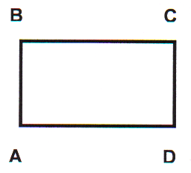
Периметр прямокутника дорівнює
2AB+2CD=2x+2·$\frac{\text{400}}{x}$
Мал. 23
P(x)=2x+$\frac{\text{800}}{x}$=2x+800·$\frac{1}{x}$
Знайдемо похідну.
P'(x)=2-$\frac{\text{800}}{x^{2}}$=$\frac{2x^{2}−\text{800}}{x^{2}}$
Знайдемо стаціонарні точки, прирівнявши похідну до нуля.
P'(x)=0, $\frac{2x^{2}−\text{800}}{x^{2}}$=0
2x²-800=0 x²-400=0
x₁=20 х₂=-20
Не підходить, так як х$∈$(0;400).
x=20 - стаціонарна точка.
Знайдемо
P''(x)=-800·$\left(−\frac{1}{x^{4}}\right)$·2x=$\frac{2⋅\text{800}}{x^{3}}=\frac{\text{1600}}{x^{3}}$
P''(x)=$\frac{\text{1600}}{x^{3}}$
P''(20)=$\frac{\text{1600}}{{\text{20}}^{3}}=\frac{\text{1600}}{\text{8000}}=\frac{1}{5}$>0
x=20 - точка мінімуму функції Р(х).
Щоб периметр прямокутника був найменшим потрібно, щоб довжина його дорівнювала ширині, тобто 20 см.
Відповідь: 20 см, 20 см.

Приклад 9.5. Точка рухається за законом S(t)=10t-18t²-2t³. В який момент часу швидкість руху точки буде найбільшою? Знайти цю швидкість.
Розв'язання.
υ(t)=S'(t)=(10t+18t²-2t³)'=10+36t-8t²
υ(t)=10+36t-8t² - швидкість точки в момент часу.
Знаходимо υ'(t)=36-16t=16(2-t).
υ'(t)⁼0 16(2-t)=0 t=2 - стаціонарна точка.
Знайдемо υ"(t)
υ"(t)=-16<0
При будь-якому значенні t: υ"(t)<0. Отже, при t=2 υ"(t)<0. t=2 - точка максимуму функції . У цій точці функція υ(t) має максимум, який дорівнює υ_{max}= υ(2)=10+36·2-8·2²=10+72-32=50
Отже, в момент часу t=2с швидкість буде найбільшою і дорівнюватиме 50 м/с.
Відповідь: 50 м/с.

Приклад 9.6. Човен знаходиться на озері на відстані 3 км від найближчої точки А берега. Пасажир човна бажає прибути в село В, що знаходиться на березі на відстані 5 км від А (ділянку АВ берега вважати прямолінійною). Човен рухається із швидкістю 4 км/год., а пасажир, вийшовши з човна може за годину пройти 5 км. До якого пункту берега повинен пристати човен, щоб пасажир прибув в село в найкоротший час?
Розв'язання. Нехай АС- відстань від човна до берега, АС=3км.
АВ=5км. Нехай човен прибуде до пункту М.
C
АМ=х 0<х<5
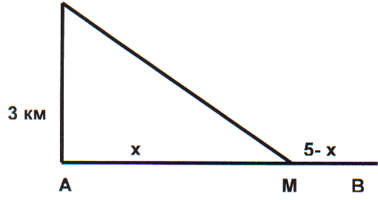
МВ=5-х
CM=$\sqrt{{\text{AC}}^{2}+{\text{AM}}^{2}}$
CM=$\sqrt{9+x^{2}}$
$\frac{\sqrt{9+x^{2}}}{4}$ - час, за який пройде човен шлях СМ озером.
Мал. 24
$\frac{5−x}{5}$ - час, за який пройде пасажир по берегу.

$\left(\frac{\sqrt{9+x^{2}}}{4}\right)+\frac{5−x}{5}$ - час, за який пасажир прибуде з пункту С в село В в найкоротший термін.
Нехай f(x)= $\left(\frac{\sqrt{9+x^{2}}}{4}+\frac{5−x}{5}\right)$
$$f^{'}=\frac{1}{4}⋅\frac{2x}{2\sqrt{9+x^{2}}}+\frac{1}{5}⋅(−1)=\frac{x}{4\sqrt{9+x^{2}}}−\frac{1}{5}=\frac{5x−4\sqrt{9+x^{2}}}{\text{20}\sqrt{9+x^{2}}}$$

f'(x)=0 $\begin{aligned}\left\{5x−4\sqrt{9+x^{2}}=0 | \right.\end{aligned}$

$5x−4\sqrt{9+x^{2}}=0$,
$5x=4\sqrt{9+x^{2}}$,
25x²=16(9+x²),
25x²-16x²=16·9,
9x²=16·9,
x²=16
x=4, x=-4 (не підходить, так як 0<x<5)

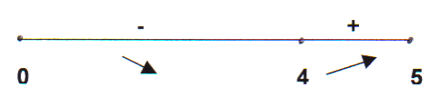

$f^{'}(1)=\frac{5⋅1−4\sqrt{9+1}}{\text{20}\sqrt{9+1}}=\frac{5−4\sqrt{\text{10}}}{\text{20}\sqrt{\text{10}}}$<0
$f^{'}(4,5)=\frac{5⋅4,5−4\sqrt{9+\text{20},\text{25}}}{\text{20}\sqrt{9+\text{20},\text{25}}}=\frac{\text{22},5−4\sqrt{\text{29},\text{25}}}{\text{20}\sqrt{\text{29},\text{25}}}$>0
$4\sqrt{\text{29},\text{25}}$≈ 21,26

х=4 – точка мінімуму функції.

Значення функції буде найменшим при х=4. Отже, на відстані 4 км від точки А пасажир повинен пристати до берега, щоб прибути в село якнайшвидше.
Відповідь: 4 км.

§10. Дослідження функції на опуклість. Точки перегину.

При побудові графіка функції важливо знати напрям опуклості кривої на певному проміжку області визначення функції.
Дуга кривої у=f(х) називається опуклою вгору на проміжку (а;b), якщо вона лежить під дотичною, проведеною до неї в будь-якій точці цього проміжку (мал. 25.).
Дуга кривої у=f(х) називається опуклою вниз на проміжку (а;b), якщо вона лежить над дотичною, проведеною до неї в будь-якій точці цього проміжку (мал. 26).

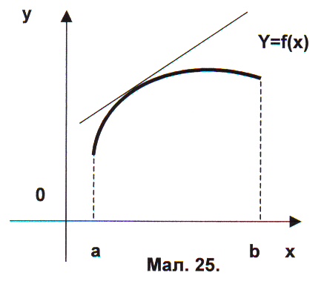
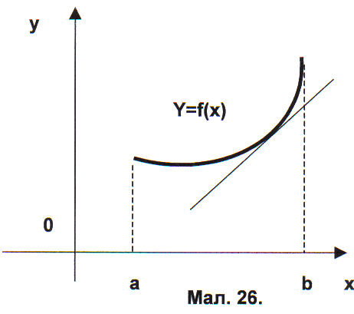

Теорема (достатня ознака опуклості графіка функції). Нехай функція у=f(х) має на інтервалі (а;b), похідну другого порядку f''(х). Тоді:
1) якщо f''(х)<0, для довільною х$∈$є(а;b), то графік функції f опуклий вгору на цьому інтервалі;
2) Якщо f''(х)>0, для довільного х$∈$(а;b), то графік функції f опуклий вниз на цьому інтервалі.
Точка, що відокремлює частину графіка опуклого вгору (вниз) від частини графіка опуклого вниз (вгору), називається точкою перегину кривої.
Складемо алгоритм знаходження точок перегину та інтервали опуклості графіка функції f на інтервалі (а;b).
1 .Знайти точки в яких f''(х)=0, або f''(х) не існує, і які належать інтервалу (а;b). Якщо таких точок немає, то функція точок перегину не має.
2. Перевірити,чи змінює знак похідна f'' при переході через кожну знайдену точку. Якщо f''' змінює знак при переході через точку x₀, то (х₀; f(х₀)) - точка перегину графіка функції f. У противному випадку ця точка не є точкою перегину.
3) Якщо х₁ абсциса точки перегину графіка функції f, то (а;х₁), (х₁;b) інтервали опуклості цього графіка.
Приклад 10.1. Знайти точки перегину та інтервалі опуклості кривої у=х³-4х
Розв'язання. D(у)=R. Знайдемо похідні першого і другого порядку функції
f(х)=х³-4х
f(х)=3х²-4
f''(х)=6х f''(х)=0 6х=0 х=0
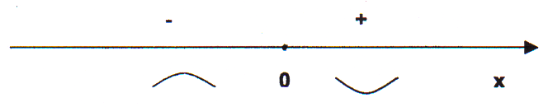

Визначимо знак другої похідної на проміжках (-∞;0) і (0;+∞).
f''(-1)=6(-1)=-6<0
f''(1)=6-1=6>0
х=0 - абсциса точки перегину.
f''(0)=0 (0;0) - точка перегину.
На проміжку (-∞;0) крива опукла вгору, на проміжку (0;+∞). крива опукла вниз.

Приклад 10.2. 3найти інтервали опуклості на точки перегину функції у=sinх.
Розв'язання. Функція у=sinх визначена на інтервалі (-∞;+∞). Знайдемо похідні у' і у".
у'= cosx
у"=-sinx
Функція у=sinх у проміжках $\left(2πk;π+2πk\right)$ зберігає знак плюс, у" =-sinх<0 і синусоїда напрямлена опуклістю вгору. У проміжках $\left(π+2πk;2π+2πk\right)$ sinх<0 отже, синусоїда напрямлена опуклістю вниз, так як -sinх>0 на цьому проміжку.
у"(х)=0 -sinх=0 sinх=0 х=$πk,k∈Z$
х=$πk$, - точки перегину графіка функції у=sinх (мал. 27).

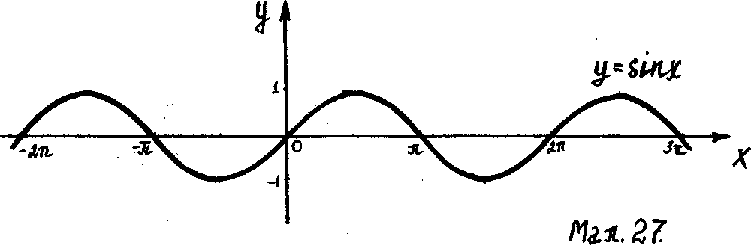

§11. Застосування похідних до побудови графіків функції

Користуючись засобами диференціального числення, можна провести більш глибоке та рівностороннє вивчення властивостей функції і обґрунтувати характерні її якісні особливості.
Загальне дослідження функції та побудову її графіка зручно виконувати за такою схемою.
1 .Знаходимо область визначення функції.
2. 3находимо точки перетину графіка з координатними осями.
3. З'ясовуємо парність (непарність), періодичність функції.
4. Дослідити функцію на неперервність, знайти точки розриву та з'ясувати їх характер.
5. Знайти асимптоти графіка функції.
6. Знаходимо похідну та стаціонарні точки.
7. Знаходимо проміжки зростання, спадання, точки екстремуму та екстремальні значення функції.
8. Знайти точки перегину графіка функції та інтервали опуклості.
9. Побудувати графік функції.

Приклад 11.1. Дослідити та побудувати графік функції $y=\frac{1}{3}x^{3}−x^{2}−3x$
Розв'язання. Функція є многочленом, областю визначення якого є вся множина дійсних чисел, тобто проміжок ( -∞;+∞).
Знаходимо точки перетину графіка функції з осями координат.
Y=0 $\frac{1}{3}x^{3}−x^{2}−3x$=0
x³-3x²-9x=0
х(х²-3х-9)=0
х₁=0 х²-3х-9=0
D=9+4·1·9=45

$x_{2,3}=\frac{3±3\sqrt{5}}{2}$ $x_{2}=\frac{3−3\sqrt{5}}{2}$≈1,8 $x_{3}=\frac{3+3\sqrt{5}}{2}$≈4,8

(0;0); $\left(\frac{3−3\sqrt{5}}{2};0\right)$; $\left(\frac{3+3\sqrt{5}}{2};0\right)$ - точки перетину графіку функції з віссю Ох.
(0;0) - точки перетину графіку функції з віссю Оу.
у(-х)=$\frac{1}{3}$(-х)³-(-х)²-3(-х)=$\frac{1}{3}$х³-х²+3х=-($\frac{1}{3}$х³ +х²-3х)

у(-х)у(х) у(-х) -у(х)

Функція не є парною і не є непарною.
Функція неперервна на всій своїй області визначення.
Асимптот не існує.
Знайдемо похідну функції і її стаціонарні точки.
Y'(х)=х²-2х-3
Y'(х)=0, х²-2х-3=0, x₁=3, х₂=-1 - стаціонарні точки.

x | (-∞;1) | -1 | (-1;3) | 3 | (-3;+ ∞)
F'(x) | + | 0 | - | 0 | +
F(x) |  | 1$\frac{2}{3}$ |  | -9
max min

Y'(-2)=-(-2)²-2·(-2)-3=4+4-3=5>0
Y'(0)=0-2·0-3=-3<0
Y'(4)=4²-2·4-3=16-8-3=5>0
На проміжках (-∞;-1]; [3;+∞) функція зростає.
На проміжках [-1;3] функція спадає.
х=-1 - точка максимуму функції. У цій точці максимум функції дорівнює 1$\frac{2}{3}$.
х=3 точка мінімуму функції. У цій точці мінімум функції дорівнює -9.

Знайдемо інтервал опуклості графіка функції
у"(х)=2х-2=2(х-1).
у"(х)=0 2(х-1)=0 х=1

x | (-∞;1) | 1 | (1;+ ∞)
у"(x) | - | 0 | +
y(x) |  | -3$\frac{2}{3}$

у"(0)=-2<0 у"(2)=2·2-2=2>0
$$y(1)=\frac{1}{3}⋅1−1^{2}−3⋅1=−3\frac{2}{3}$$
$\left(1;−3\frac{2}{3}\right)$ - точка перегину графіка функції.
На проміжку (-∞;1] графік функції опуклий вгору, на проміжку [1;+∞) графік функції опуклий вниз.
З'ясуємо поведінку функції на кінцях області визначення.
$$\underset{x→−∞}{\text{lim}}y=\underset{x→−∞}{\text{lim}}\left(\frac{1}{3}x^{3}−x^{2}−3x\right)=\underset{x→−∞}{\text{lim}}\left(x^{3}\left(\frac{1}{3}−\frac{1}{x}−\frac{3}{x^{2}}\right)\right)=$$
$$(\underset{x→−∞}{\text{lim}}x)^{3}⋅\underset{x→−∞}{\text{lim}}\left(\frac{1}{3}−\frac{1}{x}−\frac{1}{x^{2}}\right)=(−∞)^{3}⋅\frac{1}{3}=−∞$$
$$\underset{x→+∞}{\text{lim}}y=\underset{x→+∞}{\text{lim}}\left(\frac{1}{3}x^{3}−x^{2}−3x\right)=\underset{x→+∞}{\text{lim}}\left(x^{3}\left(\frac{1}{3}−\frac{1}{x}−\frac{3}{x^{2}}\right)\right)=$$
$$(\underset{x→+∞}{\text{lim}}x)^{3}⋅\underset{x→+∞}{\text{lim}}\left(\frac{1}{3}−\frac{1}{x}−\frac{1}{x^{2}}\right)=(+∞)^{3}⋅\frac{1}{3}\text{=+}∞$$

При необмеженому зростанні значення х (x→+∞) функції $y=\frac{1}{3}x^{3}−x^{2}−3x$ необмежено зростають (у→+∞).

При необмеженому спаданні х (x→-∞) значення функції $y=\frac{1}{3}x^{3}−x^{2}−3x$ необмежено спадають (у→-∞).
Будуємо графік функції.

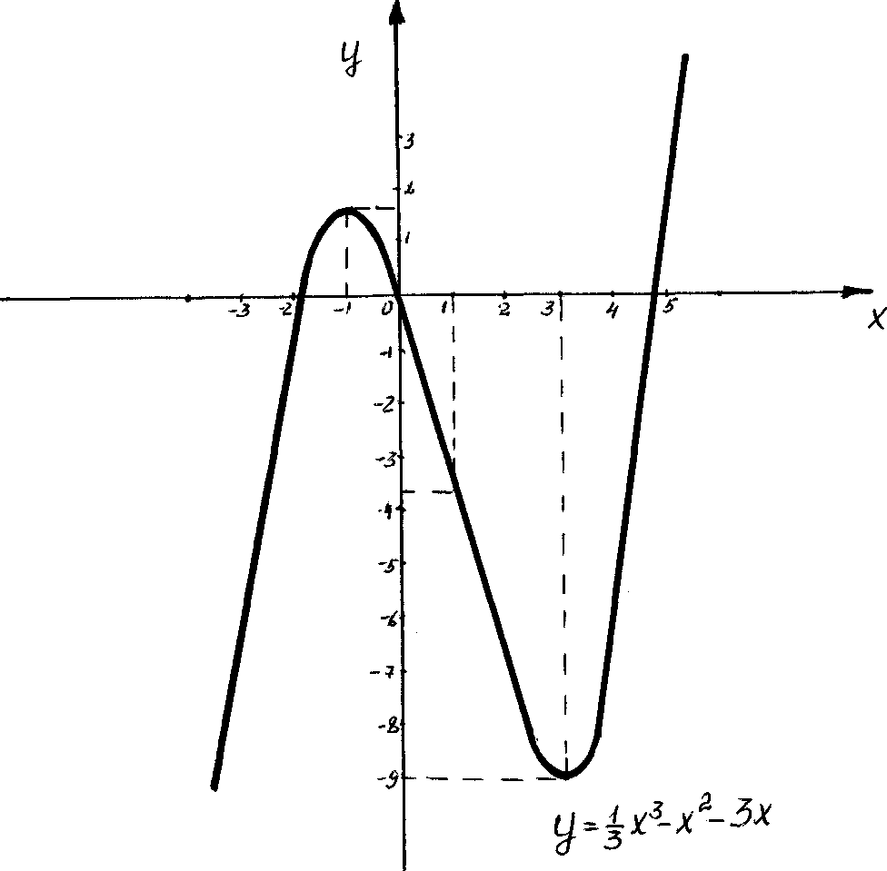
Приклад 11.2. Дослідити функцію $f(x)=\frac{2x^{2}+3x−4}{x^{2}}$ та побудувати графік функції.
Розв'язання.
1. Область визначення функції вся числова пряма крім точки х=0.
2. Знаходимо точки перетину графіка функції з віссю Ох. Точки перетину графіка функції з віссю Оу визначають як корені рівняння.
$\frac{2x^{2}+3x−4}{x^{2}}=0$ 2x²+3x-4=0
$x_{1}=\frac{−3+\sqrt{\text{41}}}{4}≈0,9$ $x_{2}=\frac{−3−\sqrt{\text{41}}}{4}≈−2,4$
Графік даної функції не перетинає вісь Оу.
3. $f(−x)=\frac{2(−x)^{2}+3(−x)−4}{(−x)^{2}}=\frac{2x^{2}−3x−4}{x^{2}}=−\frac{(−2x^{2}+3x+4)}{x^{2}}$
f(-x)f(x) f(-x)-f(x)
4. Функція не є парною і не є непарною.
5. Функція неперервна на своїй області визначення. Точка х=0 - точка розриву.
6. Пряма, яка задає рівняння х=0 - вертикальна асимптота, бо
$$\underset{x→0}{\text{lim}}\frac{2x^{2}+3x−4}{x^{2}}=\underset{x→0}{\text{lim}}\left(2+\frac{3}{x}−\frac{4}{x^{2}}\right)=−∞$$
Функція має і похилу асимптоту, яку задає рівняння у=kх+b. Знайдемо коефіцієнти цього рівняння k і b:
$$k=\underset{x→∞}{\text{lim}}\frac{f(x)}{x}=\underset{x→∞}{\text{lim}}\frac{2x^{2}+3x−4}{x^{3}}=\underset{x→∞}{\text{lim}}\left(\frac{2}{x}+\frac{3}{x^{2}}−\frac{4}{x^{3}}\right)=0$$
$$b=\underset{x→∞}{\text{lim}}(f(x)−0⋅x)=\underset{x→∞}{\text{lim}}\frac{2x^{2}+3x−4}{x^{3}}=\underset{x→∞}{\text{lim}}\left(2+\frac{3}{x}−\frac{4}{x^{2}}\right)=2$$

Отже, задана функція має горизонтальну асимптоту.
у=2.
7. Знаходимо похідну та стаціонарні точки:

$$f^{'}(x)=\frac{(4x+3)x^{2}−2x(2x^{2}+3x−4)}{x^{4}}=\frac{4x^{3}+3x^{2}−4x^{3}−6x^{2}+8x}{x^{4}}=\frac{−3x^{2}+8x}{x^{4}}=\frac{−3x+8}{x^{3}}$$
f'(x)=0 $\frac{−3x+8}{x^{3}}=0$ -3x+8=0 x=$\frac{8}{3}$

Похідна перетворюється в нуль при х=$\frac{8}{3}$ і не існує в точці х=0, але оскільки точка х=0 не належить області визначення даної функції, то вона не є критичною точкою.
$$f^{'}(−1)=\frac{−3(−1)+8}{(−1)^{3}}=\frac{3+8}{−1}=−\text{11}<0$$
$$f^{'}(1)=\frac{−3⋅1+8}{1^{3}}=\frac{−3+8}{1}=5>0$$
$$f^{'}(3)=\frac{−3⋅3+8}{3^{3}}=\frac{−1}{\text{27}}<0$$

x | (-∞;0) | 0 | (0;$\frac{8}{3}$) | $$\frac{8}{3}$$ | ($\frac{8}{3}$;+ ∞)
F'(x) | - | Не існує | + | 0 | -
F(x) |  | Не існує |  | $$\frac{\text{41}}{\text{16}}$$

$$f\left(\frac{8}{3}\right)=\frac{2⋅\frac{\text{64}}{9}+3⋅\frac{8}{3}−4}{\frac{\text{64}}{9}}=\frac{\text{41}}{\text{16}}$$
Функція спадає на проміжках (-∞;0)[$\frac{8}{3}$;+∞).
Функція зростає на проміжку $\left(0;\frac{8}{3}\right)$
х=$\frac{8}{3}$- точка максимуму функції.
В цій точці максимум функції дорівнює $\frac{\text{41}}{\text{16}}$.
Множина значень функції - проміжок (-∞;$\frac{\text{41}}{\text{16}}$].
Знайдемо інтервал опуклості графіка функції.
$$f^{\text{''}}(x)={\left(\frac{−3x+8}{x^{3}}\right)}^{'}=\frac{−3x^{3}−3x^{2}(−3x+8)}{x^{6}}=\frac{−3x^{3}+9x^{3}−\text{24}x^{2}}{x^{6}}=\frac{6x^{3}−\text{24}x^{2}}{x^{6}}=\frac{6x−\text{24}}{x^{4}}$$
f"(x)=0 x=4

x | (-∞;0) | 0 | (0;4) | 4 | (4;+ ∞)
F''(x) | - | Не існує | - | 0 | +
F(x) |  | Не існує |  | $$\frac{\text{40}}{\text{16}}$$

$$f^{\text{''}}(−1)=\frac{−6−\text{24}}{(−1)^{4}}=−\text{30}<0$$
$$f^{\text{''}}(1)=\frac{6⋅1−\text{24}}{1^{4}}=−\text{18}<0$$
$$f^{\text{''}}(5)=\frac{6⋅5−\text{24}}{5^{4}}=\frac{\text{30}}{\text{625}}>0$$
На проміжках (-∞;0) і (0;4] графік функції опуклий вгору, на проміжку [4;+ ∞) графік функції опуклий вниз.
З'ясуємо поведінку функції при необмеженому зростанні і спаданні аргументу.

$$\underset{x→−∞}{\text{lim}}\frac{2x^{2}+3x−4}{x^{2}}=\underset{x→−∞}{\text{lim}}\left(2+\frac{3}{x}−\frac{4}{x^{2}}\right)=2$$
$$\underset{x→+∞}{\text{lim}}\frac{2x^{2}+3x−4}{x^{2}}=\underset{x→+∞}{\text{lim}}\left(2+\frac{3}{x}−\frac{4}{x^{2}}\right)=2$$

При х, яке прямує до нуля.
$$\underset{x→0}{\text{lim}}f(x)=\underset{x→0}{\text{lim}}\frac{2x^{2}+3x−4}{x^{2}}=−∞$$

При необмеженому зростанні х (х→+∞) значення функції
$f(x)=\frac{2x^{2}+3x−4}{x^{2}}$ прямує до 2 (f(х)→2).

При необмеженому спаданні х (х→-∞) значення функції f(х) прямує до 2 (f(х)→2).
Будуємо графік функції.

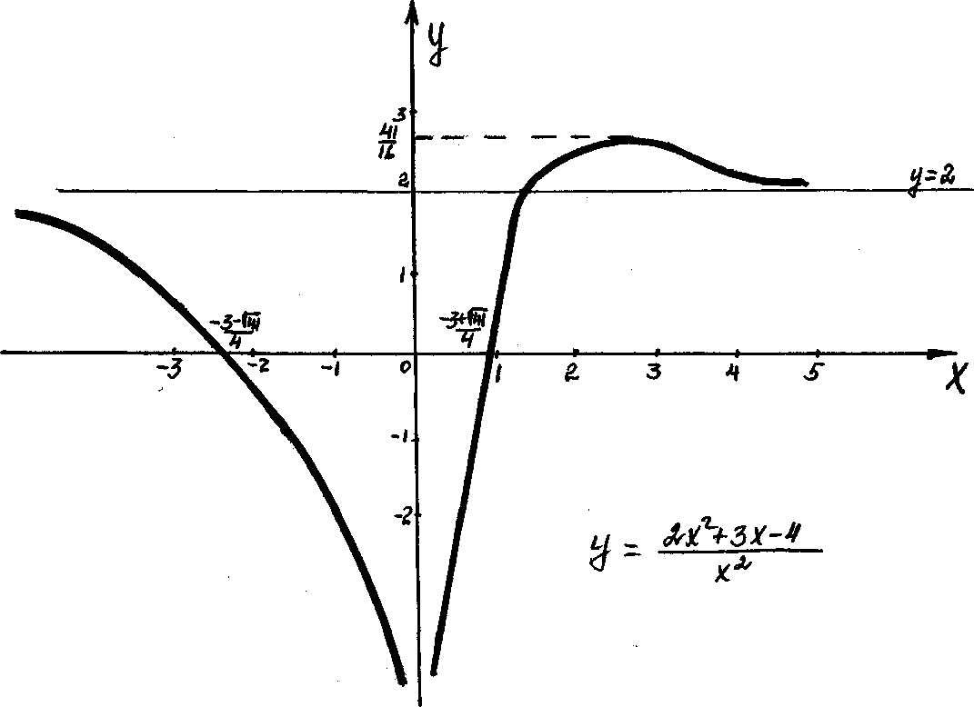

§12. З історії розвитку диференціального числення.

Той розділ, який вивчає похідні функцій та їх застосування, називається диференціальним численням. Це числення виникло в XVII столітті з розв'язанням задач на знаходження найбільших і найменших значень функцій, на проведення дотичних до кривих, на обчислення швидкостей руху.
Біля джерел диференціального числення стояли такі вчені як Ферма, Паскаль, Декарт. Розглянувши основні задачі диференціального числення в деяких окремих випадках, ці математики не змогли створити загальної теорії, хоч і підготували для цього добрий ґрунт, їх ідеї і методи не містили строгого обґрунтування і стосувалися досить вузького класу функції. Не були розроблені основні поняття на яких ґрунтувалося нове числення, зокрема поняття похідної; отже, не було загальних методів для знаходження похідних.
Проте вчені XVII століття досягли значних результатів. Як писав Лейбніц, "після таких успіхів в науці не вистачало тільки одного - нитки Аріадни в лабіринті задач, саме аналітичного числення за зразком алгебри". Створення такого числення випало англійському фізику, механіку, астроному і математику Ісаку Ньютону і німецькому математику і філософу Лейбніцу.
Ньютон і Лейбніц прийшли до створення нового числення по-різному і незалежно один від одного. Ньютон зробив своє відкриття в 1665-1666 рр. -раніше, ніж Лейбніц, який здобув свої результати в 1673-1676 рр. Але Лейбніц перший опублікував свої праці (1685, 1686 рр.) Ньютон взагалі мав відразу до виступів у пресі; тому деякі з його праць побачили світ уже після смерті їх геніального автора. А Лейбніц, навпаки, часто виступав у пресі. Саме завдяки своєму ентузіазму Лейбніц згуртував навколо себе багато видатних математиків того часу. Серед них насамперед слід назвати братів Бернуллі - Якоба і Йоганна, а також Лопіталя - французького математика, автора першого в світі підручника з Диференціального шенкеля. Школа Лейбніца відіграла в розвитку математики значно більшу роль, ніж школа Ньютона.
Ньютон зробив своє відкриття, працюючи в галузі механіки. Основною задачею, що привела до його відкриття, була задача про знаходження закону зміни швидкості будь-якого руху, за даним законом цього руху.
Лейбніц підійшов до відкриття диференціального числення в пошуках загального методу побудови дотичної до будь-якої кривої, що задана своїм рівнянням.
Ці дві задачі зводяться до одної і тої ж математичної операції - знаходження границі відношення двох нескінченно малих величин і тісно зв’язаних між собою. Цей зв’язок обумовлений тим, що швидкість рухомої точки направлена по дотичної до її траєкторії, тому визначення швидкості снаряду на його траєкторії, швидкість будь-якої планети на її орбіті чи будь-якої точки всякого механізму зводиться до визначення напрямку дотичної до кривої.
Заслуга Ньютона і Лецбніца полягає в тому, що вони змогли об’єднати досягнення своїх попередників і на основі цих досягнень виробити цілісне універсальне вчення. В її працях фактично було введено поняття похідної і подано основні правила диференціювання функції. Сам термін "похідна" ввів Лагранж. Назва "диференційне числення" належить Лейбніцу.
Варто зауважити, що творці диференціального числення, як і їх попередники, відчували значні труднощі, намагаючись обґрунтувати своє відкриття. Річ в тому, що поняття границі било ретельно розроблено лише в XIX столітті в працях французького математика Огюстін Коші (1789-1857), хоч намітив його ще Ньютон. Строга теорія границь потребує строгої теорії дійсних чисел, а цю теорію було створено лише в другій половині XIX століття. Тому питаннями обґрунтування диференційного числення вчені займалися довго після Ньютона і Лейбніца.

